作业3

1. 在下面的程序中，什么情况下会执行到“LINE J”行（即划横线语句）？

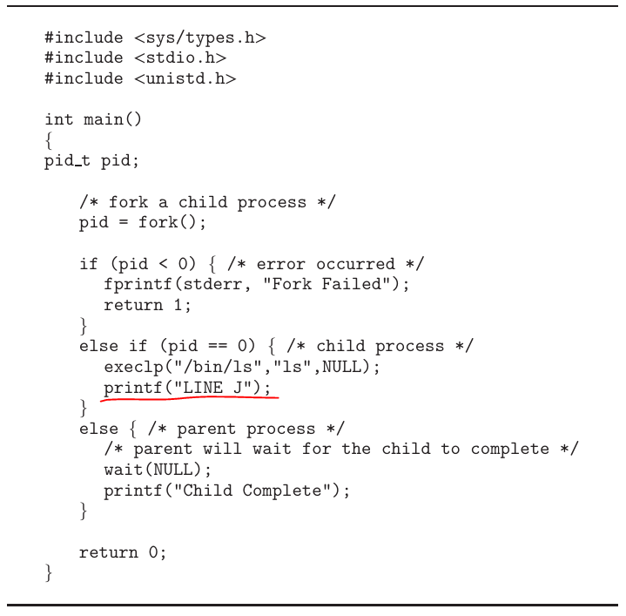

1. 什么是调度的饥饿现象？在我们介绍的调度算法中，哪几个调度算法可能会导致产生饥饿现象？择其一举例说明。
2. 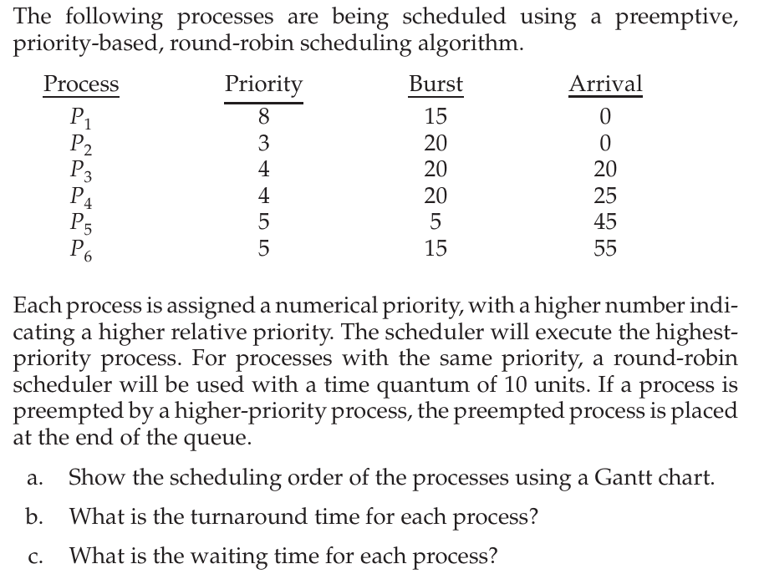
3. 现有两个进程P1和P2，已知，p1=d1=50，t1=25，p2=d2=75，t2=30。
   1. 这两个进程是否能通过RM调度算法来调度？请分别使用CPU利用率和作图法（甘特图）来解释。
   2. 试用EDF调度算法来调度这两个进程。（给出甘特图）
4. 操作系统可能要支持多种不同的进程在同一个系统中运行。例如IO密集的、CPU密集的、实时的，等等。在调度模块中只实现某一种调度算法，是否合适？如果不合适，怎样做合适？